DUOC UC - Escuela de informática y telecomunicaciones
Propuesta de Proyecto y Especificación de Requisitos de Software
Tally
Revisión: [01]
[Seleccionar fecha]

Documento de Diseño basado en UML

- Contenido
2 Ficha del documento 2
3 Integrantes: 2
4 Diseño 5
4.1 Diagrama de Casos de Uso 5
4.2 Vista Lógica 5
4.2.1 Modelo E-R 5
4.2.2 Diagrama de Clases 5
4.2.3 Diagrama de Secuencia 5
4.3 Vista Despliegue 5
4.3.1 Diagrama de Componentes 5

Ficha del documento

Fecha | Revisión | Autor | Modificación
04-10-26 | 1 | Cristopher Caniullan | Primera versión del documento

Documento validado por las partes en fecha:

Integrantes:
Nombre Integrante del Equipo | Rol Definido
Lucas Marchant | Líder de Proyecto
Cristopher Caniullan | Backend
Thiare Hernández | Frontend/UI

Diseño

Diagrama de Casos de Uso
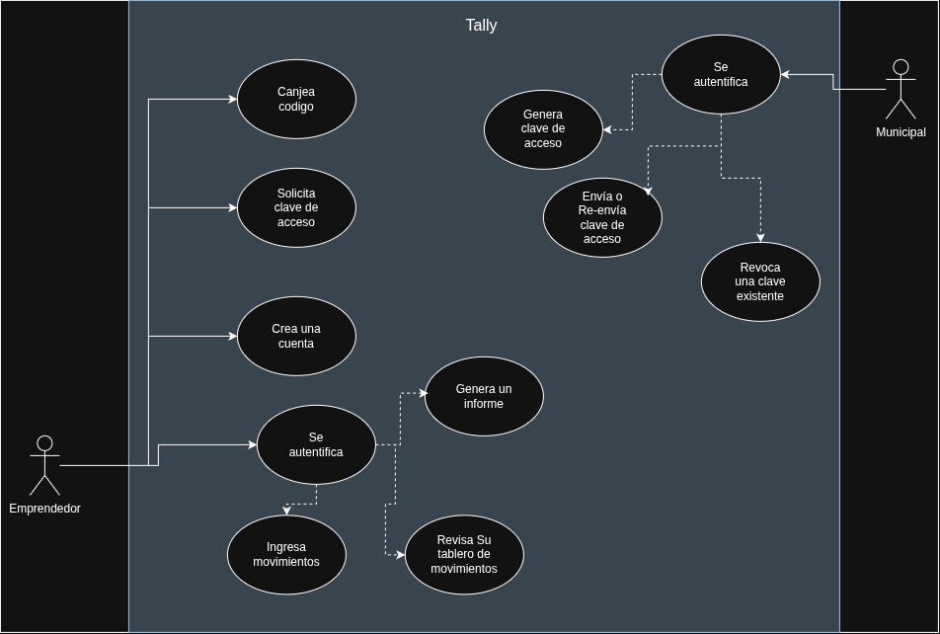
Casos de uso general
Hace referencia a que puede hacer cada tipo de usuario, concretamente al usuario emprendedor y al usuario municipal.

Vista Lógica
Actualmente el desarrollo va en el backend, aun sin frontend, este está hecho en go, el cual no posee clases, así que se consideran los struct, que son las estructuras de datos que sí posee go y son las que se están usando para representar las clases.

Modelo E-R

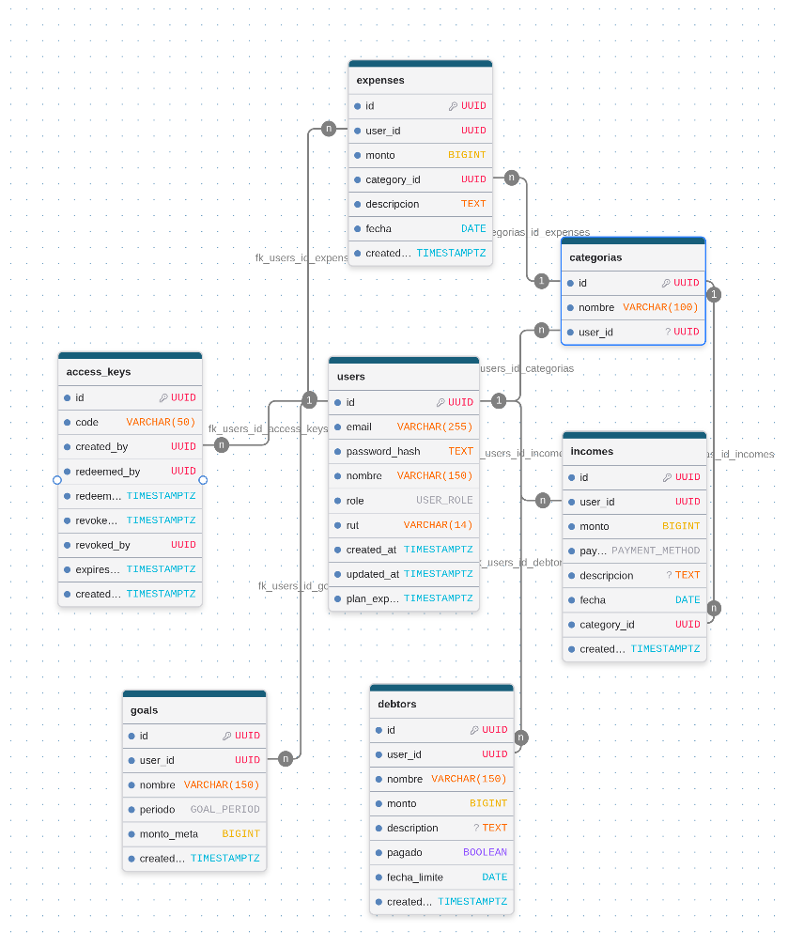
La base de datos está sujeta a caso de que los requerimientos de negocio lo necesiten, los cambios se van versionando a través de migraciones, un caso por ejemplo es access_keys, es necesario obtener el último creado por el usuario municipal para poder reenviarlo en caso de que el email no sea enviado al usuario, pero el id y el code no son valores fáciles de aprender o memorizar, por lo que hace falta una forma más eficiente de buscarlo, eso podría incurrir a un posible cambio.
Hay casos particulares como categorías, donde userID es opcional, esto pues se esperan que haya categorías por defecto, y categorías personalizadas creadas por el usuario.
Se aprecia que todo está centralizado en torno al usuario, como aún son pocas tablas y se espera crecimiento, hay que tener cuidado de que una normalización no implique un cambio completo del código actual o futuro.

Diagrama de Clases
Actualmente el backend está (lo desarrollado actualmente) está separado en módulo, en consideración se hizo un diagrama por módulo.
Simbología
La siguiente imagen muestra el significado de las flechas usadas, y los 4 distintos cuadros usado, struct, interface, enum, prestado de otra página o módulo
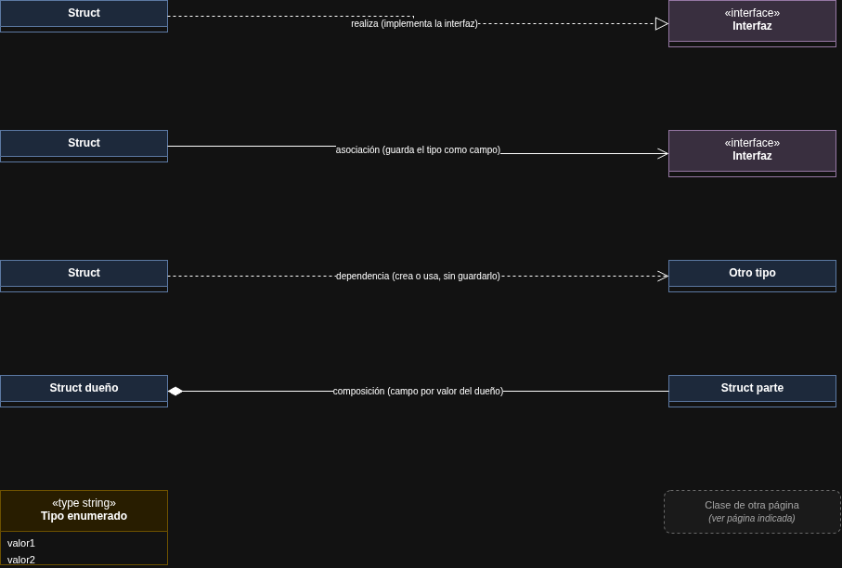
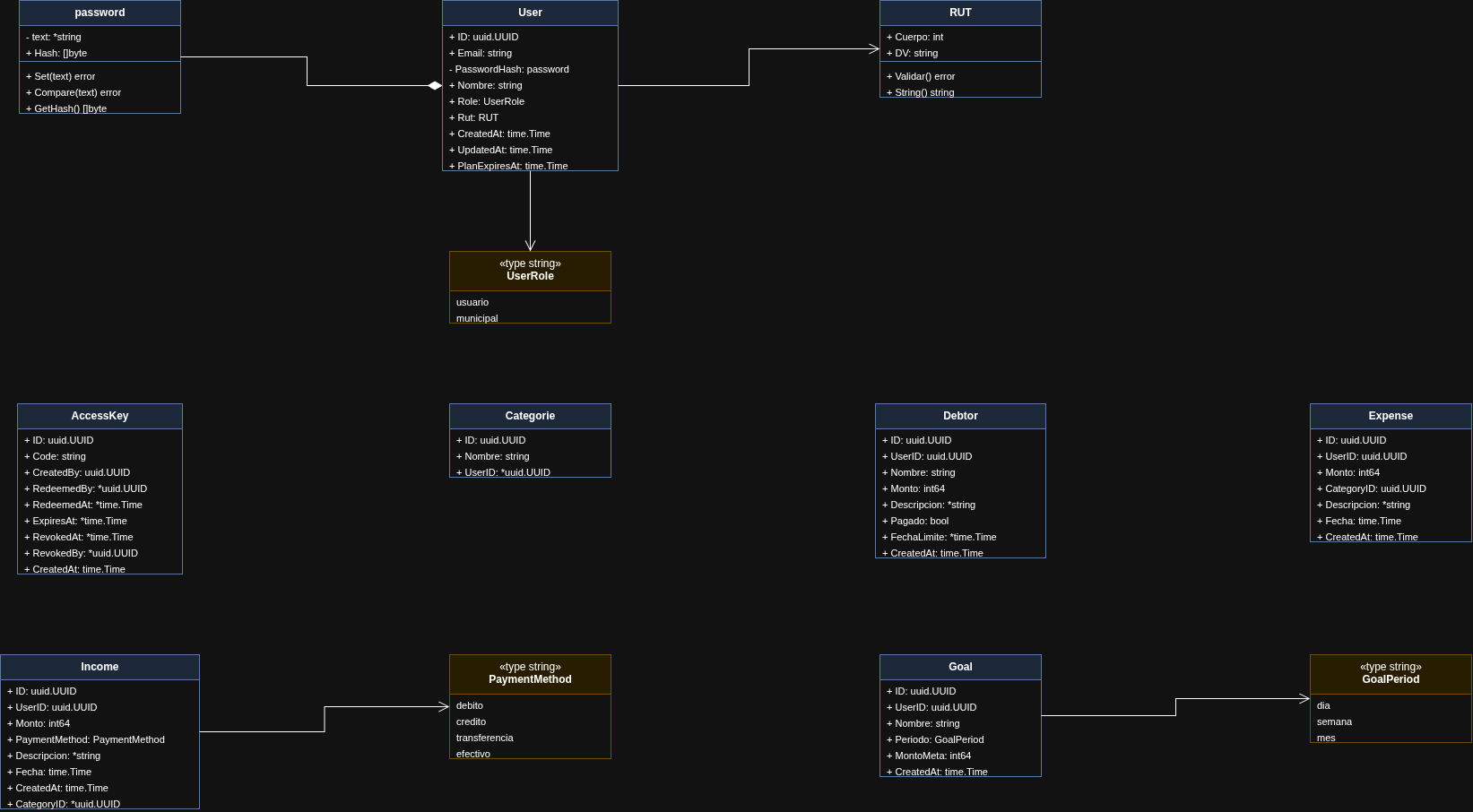
Inicialmente mostramos los Models que tenemos, donde password y RUT, son tratados individualmente debido a que se le asocia código particular para tratarlos, en el caso de password, se usa un struct donde se guarda el texto plano y su versión hash que es la que llega a la base de datos, también posee funciones para comparar, crear y obtener el hash de la contraseña.
En el caso de RUT se separó en un struct para poder normalizar la forma en que el rut llega a la base de datos, y es trabajada en el con el código, esto con el fin de que al backend le da igual de qué forma llegue el rut, para la base de datos siempre llegue igual.
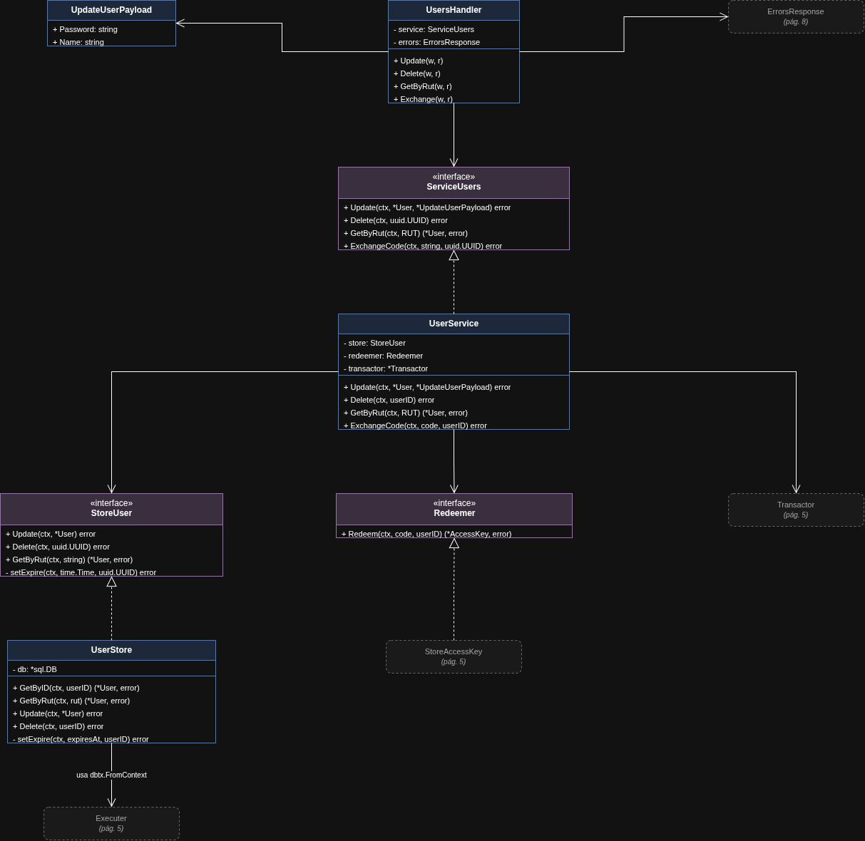El primer módulo es el de Users, como se puede apreciar todo está conectado usando interface, en go su función es parcialmente similar al de cualquier lenguaje orientado a objeto con la excepción de ser implícitos, si un struct cumple las condiciones, go considera que implementa la interface.
Una estructura común que se verá es que cada módulo tendrá un handler, un service y un store o storage. El store tal cual como dice su nombre se encarga de hacer las consultas a la base de datos devuelve los errores que esta consulta pueda tener o los datos que se pidan dependiendo de la necesidad, el service contiene la lógica de negocio y el handler recibe los datos de la petición, y maneja los errores devueltos por el service y el store. Los payloads son para validar los body que mandan los usuario.
En este módulo hay importaciones de otros módulos, Transactor y Executor son del módulo dbtx, son para crear transacciones, y hacer operaciones en la base de datos que sean reversibles. StoreAccessKey es para ExchangeCode.
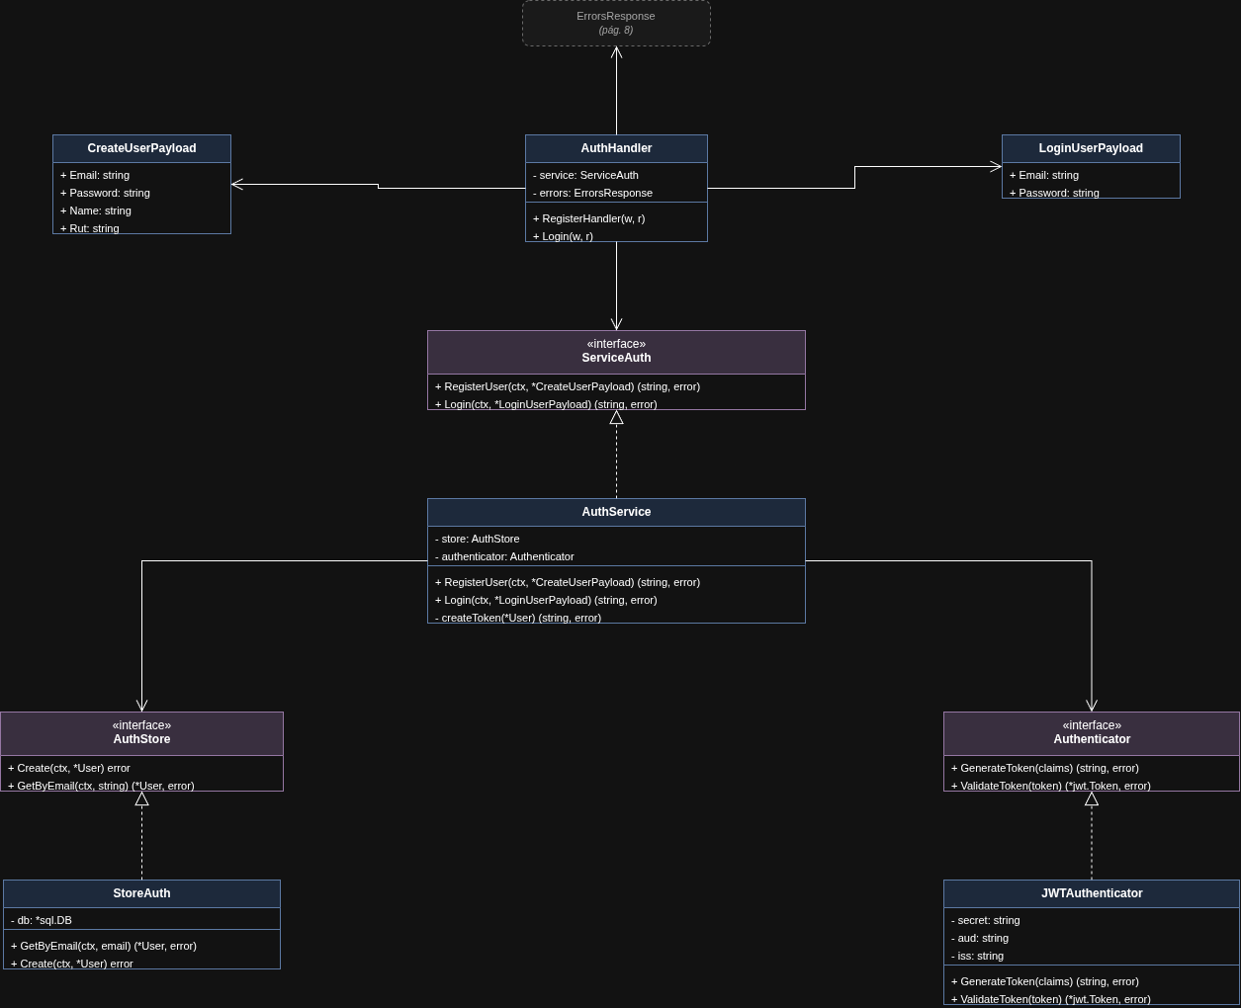
Este es el módulo Auth, este módulo solo usa el ErrorResponse como importación externa, el cual es usado en gran parte de módulos (después se mostrará en más detalle). En este caso Auth service depende de store para crear el usuario y obtener su información, y Authenticator que contiene la lógica del manejo de jwt, lo que se usará para autentificar a los usuario, los payload que se ven más arriba cumplen la misma función ya mencionada, validar que lo que mande el usuario sea la que espera el backend.

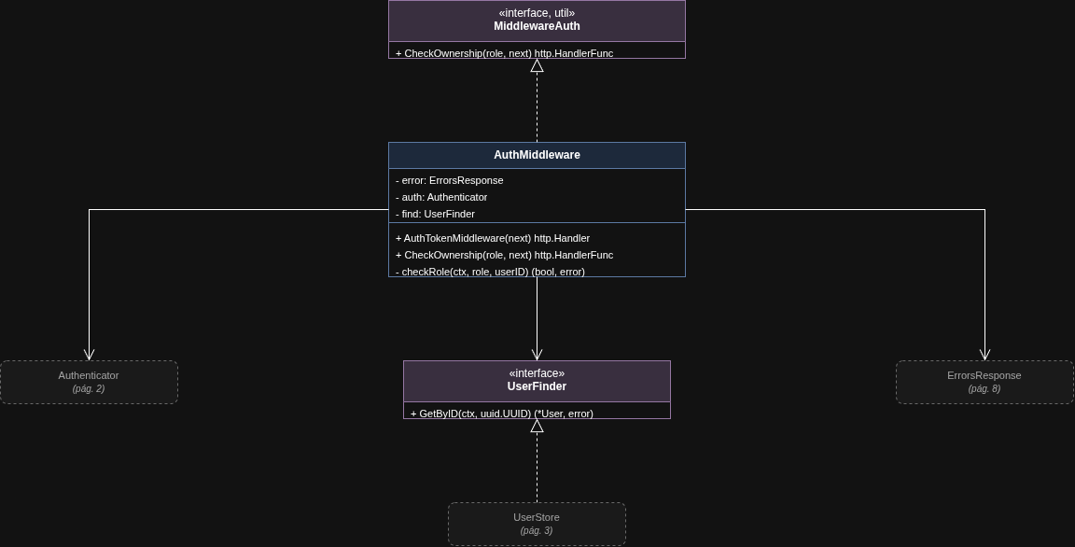
Este diagrama muestra el paquete middleware, donde se encuentran los middleware y restricciones que tendrán las rutas, se ve que tiene dependencia a Authenticator, y UserStore, uno para obtener la el id del usuario del token jwt, y el otro para obtener la información del mismo, verificando las credenciales y su existencia. La función CheckOwnership, es usada como un hadler intermedio que verifica que el rol del usuario sea el pedido por la ruta, aunque funciona igual que un middleware, se usa envolviendo el handler que usará la ruta. La diferencia es más de código que de funcionalidad.

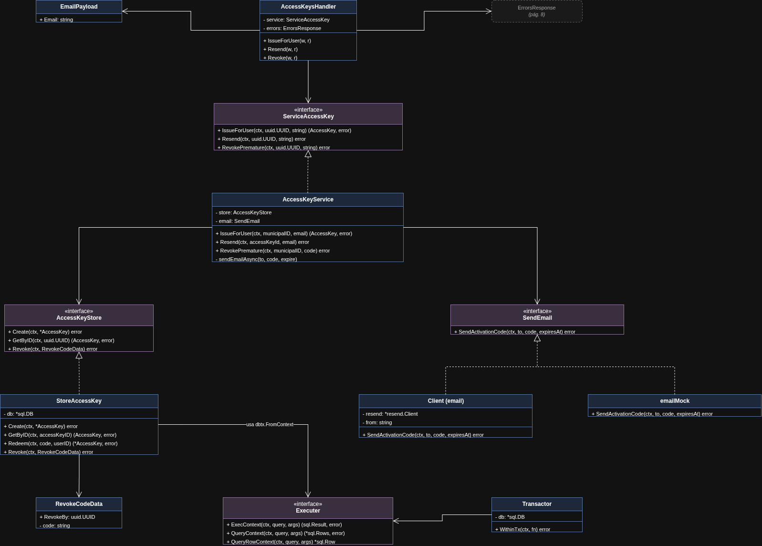
AccessKeyService también posee dos dependencias distintas, el store que particularmente tiene también conección con dbtx, esto pues user también toma su store como dependencia, para usar Redeem, el cual solo es visible para el usuario que canjea, y se ejecuta en la transacción de ExchangeCode.
La otra dependencia es SendEmail, que llama a resend una api para enviar email que tiene una buena capa gratuita, vemos que hay un struct llamado emailMock, su función es poder ejecutar el código sin llamar siempre a resend, útil para testear, probar el código, y que otros no tengan que tener la api key de resend para probar el backend, esta distinción se hace usando variables de entornos para definir si se está en producción o desarrollo.

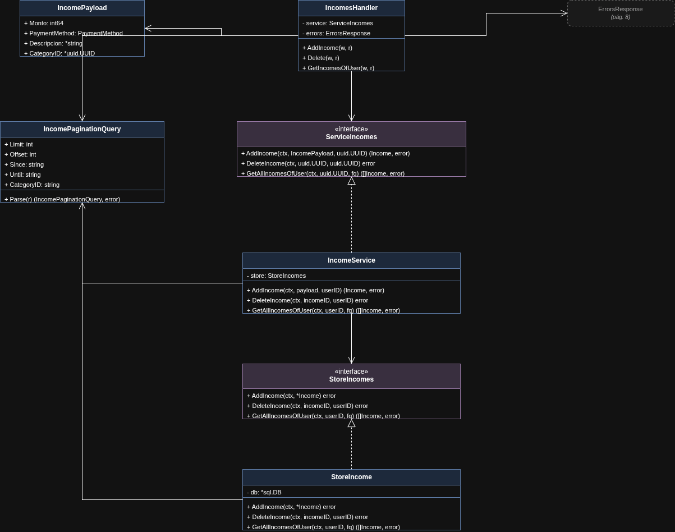El módulo incomes es de momento el más simple, su principal detalle es contar con paginación, que a través de query parameters permite filtrar el select de incomes de mejor manera, no es parte de este módulo, si no que está separado en su propio paquete, con la idea de ser aplicado en otros módulos que aún no están desarrollado.
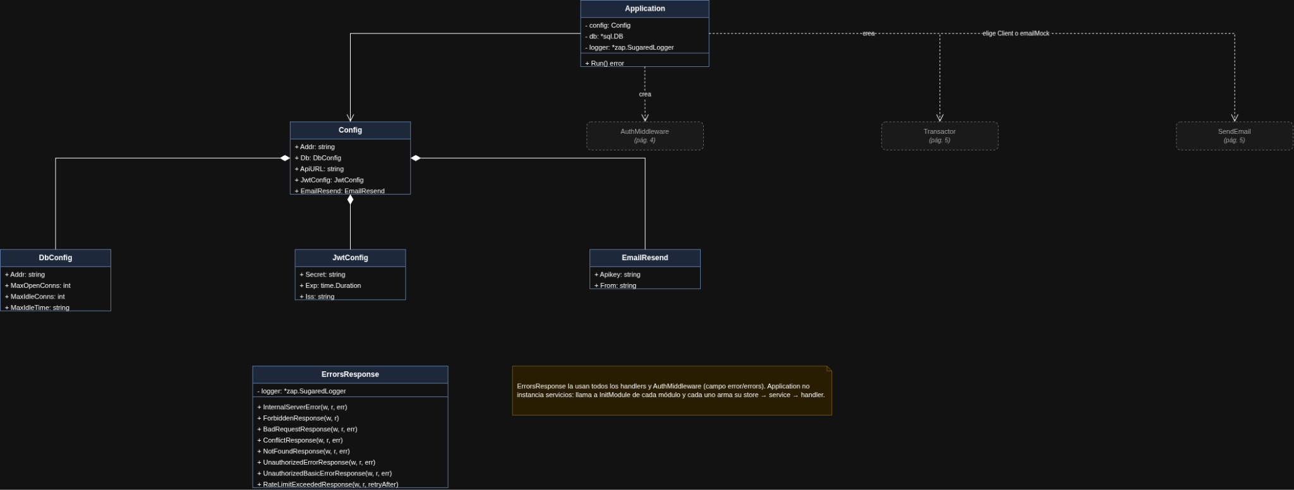
Este diagrama representa a la app, aquí vemos el famoso ErrorsResponse, y las configuraciones requeridas para que la aplicación funcione correctamente. ErrorsResponse tiene la función de estandarizar las respuestas de errores de la api. En app Run() se inicializan todos los módulos y dependencias que se usarán, además de las rutas de la aplicación, finalmente levanta el servidor local donde se expondrá. aunque no se ve reflejado en los diagramas, también está el paquete util, contiene código y lógica común entre módulos, pero que para estar más desacoplado se prefirió dejar ahí, ejemplos de ello son las funciones para estandarizar las respuestas json que no son de error, validar los payloads, algunas constantes comunes como el timeout de las query a la base de datos, etc.

Diagrama de Secuencia
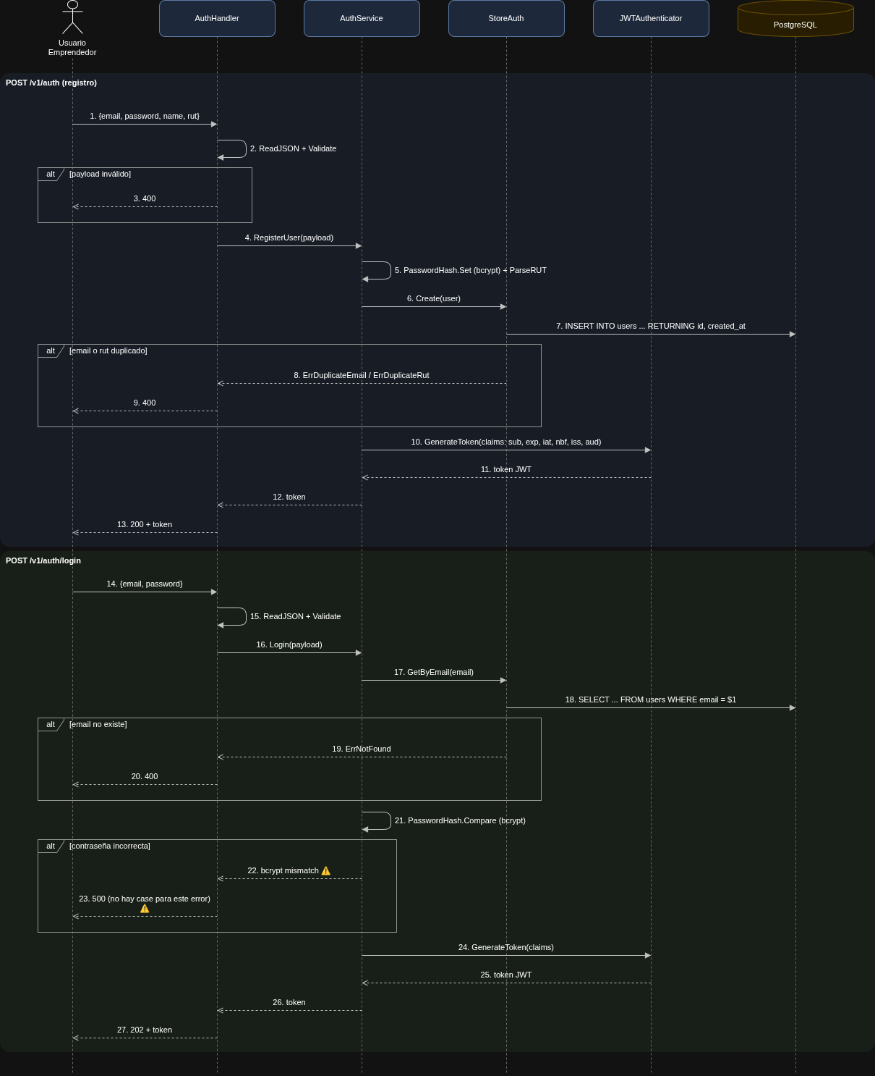
Este primer gran diagrama representa el flujo sobre el cual un usuario se registra e inicia sesión, esto manejado por el módulo Auth, hay una alerta en algunos retorno, estos son bugs encontrados que aún no han sido resultados al momento de crear este documento.
En ambos casos, lo primero que se hace es validar el body que envía el usuario, en ambos se devuelve un error bad request en caso de que las validaciones fallen, si pasan en el registro se llama a RegistroUser, y en el login se ejecuta Login de AuthService, en el caso del registro se cifrara la contraseña en el mismo servicio, si todo sale bien, en el registro se guardará la info en la base de datos, y posteriormente se generará el token jwt, el cual será devuelto al usuario en el response, esto pues dentro de sub en el token estará guardado el id, que será usado por el middleware para el login.
En Login vemos más cosas, se ejecuta GetByEmail del store, y con la información del usuario el servicio compara las contraseñas y si todo está bien genera y devuelve el token. El bug marcada en esta parte del flujo se asocia a la gestión de errores, no rompe ni frena el flujo, sino que se refiere a que en el handler no hay un error particular definido para el caso de que la comparación con bcrypt falle, sino que es tratado como error interno.
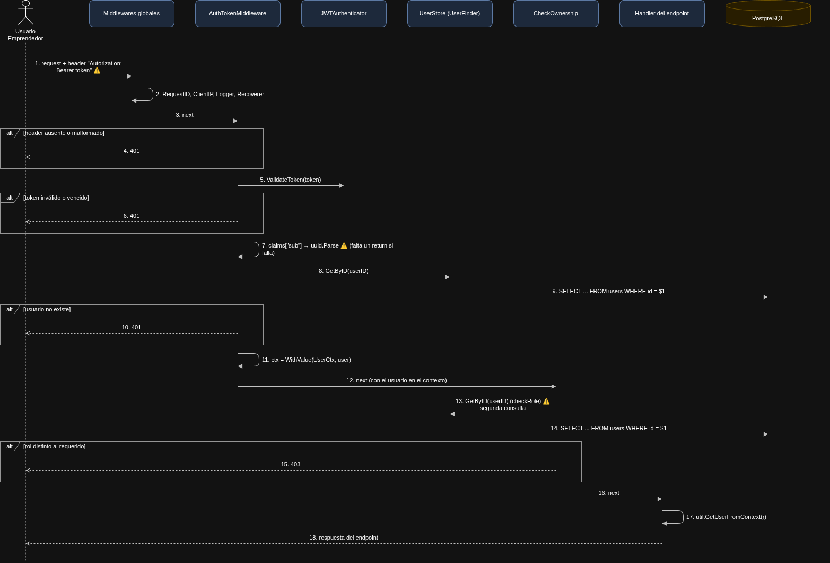
Aquí vemos el flujo del middleware de autentificación y la autorización realizada por checkownerships, lo primero que vemos es un bug en que el header que esperaba el middleware no era el correcto, en las pruebas no hubo problemas, así que se investigara más a detalle.
Los middlewares globales son un conjunto de middlewares que se sugiere ocupar por convención, pero que de momento no están en uso directamente en el código, pero se aplican en todas las rutas, si pasan (flujo normal) se ejecuta el AuthTokenMiddleware, que básicamente le indicia que pase al siguiente handler si existe, lo primero que se hace es obtener el header, por lo que si esta mal, tira un error (el mencionado al principio que en pruebas nunca pasó), si todo bien de jwtAuthenticator, valida el token recibido y obtiene de él, su sub (donde esta el user id).
Aquí notamos una nueva alerta, y es que en el código, no se valida que el sub no exista, en teoría imposible, pero nunca está de más, dentro de este proceso, el service llama al store para buscar al usuario por su id, si no existe devuelve un error 401. Aquí ocurre algo importante, y es que en go existe algo llamado contexto, este permite guardar un valor o establecer un timeout, y se puede acceder desde cualquier parte del código, particularmente usamos el request context, que permite tener un contexto durante el request, usándolo podemos guardar los datos del usuario en el contexto y acceder durante la instancia del request, si surge un nuevo request se resetea el contexto a ese request, lo que evita que usuario accedan a los datos de otro y, nos ahorra volver a buscar la información del usuario en la base de datos en el resto de handlers usados, lo que nos lleva al segundo error.
Cuando revisamos el rol, volvemos a consultar la base de datos, cosa que no es necesario porque ya tenemos los datos en el contexto, basta con consultar, lo que lo dejaría más limpio, y reducirá las consultas a la base de datos.
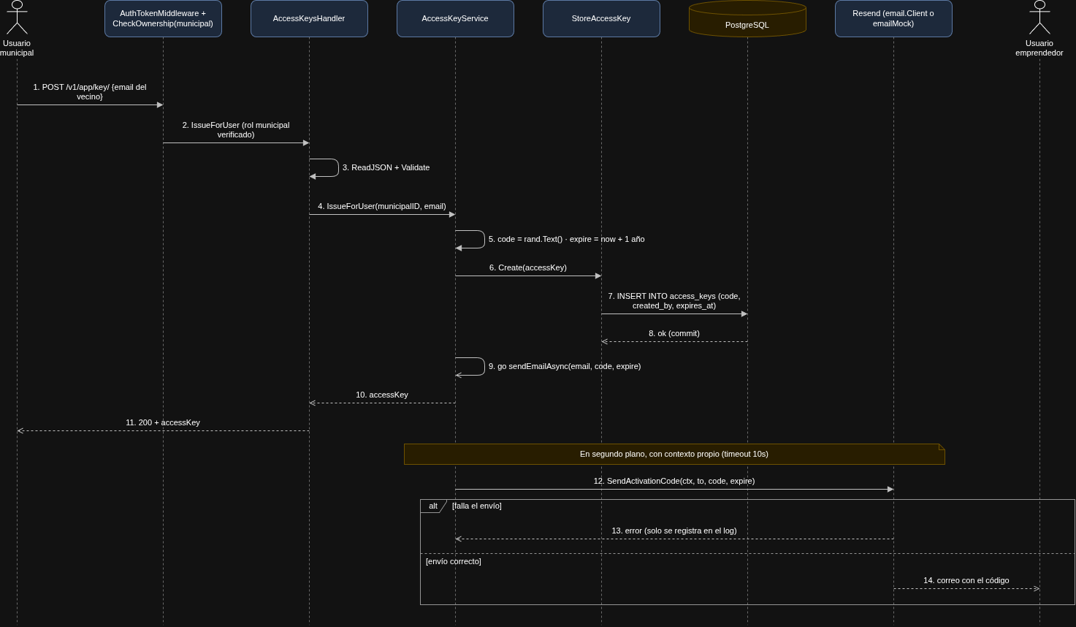
Aunque en este flujo no se ven alertas, este módulo a la fecha no ha sido probado, por lo que se se puede afirmar con certeza su funcionamiento. Aquí, un usuario municipal manda en el body el email del usuario (o vecino) al cual se creará la clave y se valida (no hay validación de existencia del usuario porque se considera como un proceso previo, la función GetByRut del módulo users está pensada para eso, pero si hace falta una forma de validar que el email sea el correcto), entonces el service inicia el proceso, primero se genera el código, en este caso se usa la librería bcrypt/rand para generar un texto aleatorio, también se setea una fecha de expiración de un año tras la creación del código, tras eso el store hace el insert a la base de datos, si no hay problemas con ello el service llama a la función go sendEmailAsync, lo que llama a Resend para crear y mandar el correo al usuario con el código. Lo interesante de esto es el go antes del nombre de la función, esto es una go routine, una forma nativa de go para trabajar con hilos, lo que permitirá que se envíen varios correos a la vez, y no haya atascos o colas en el proceso de envío del código.
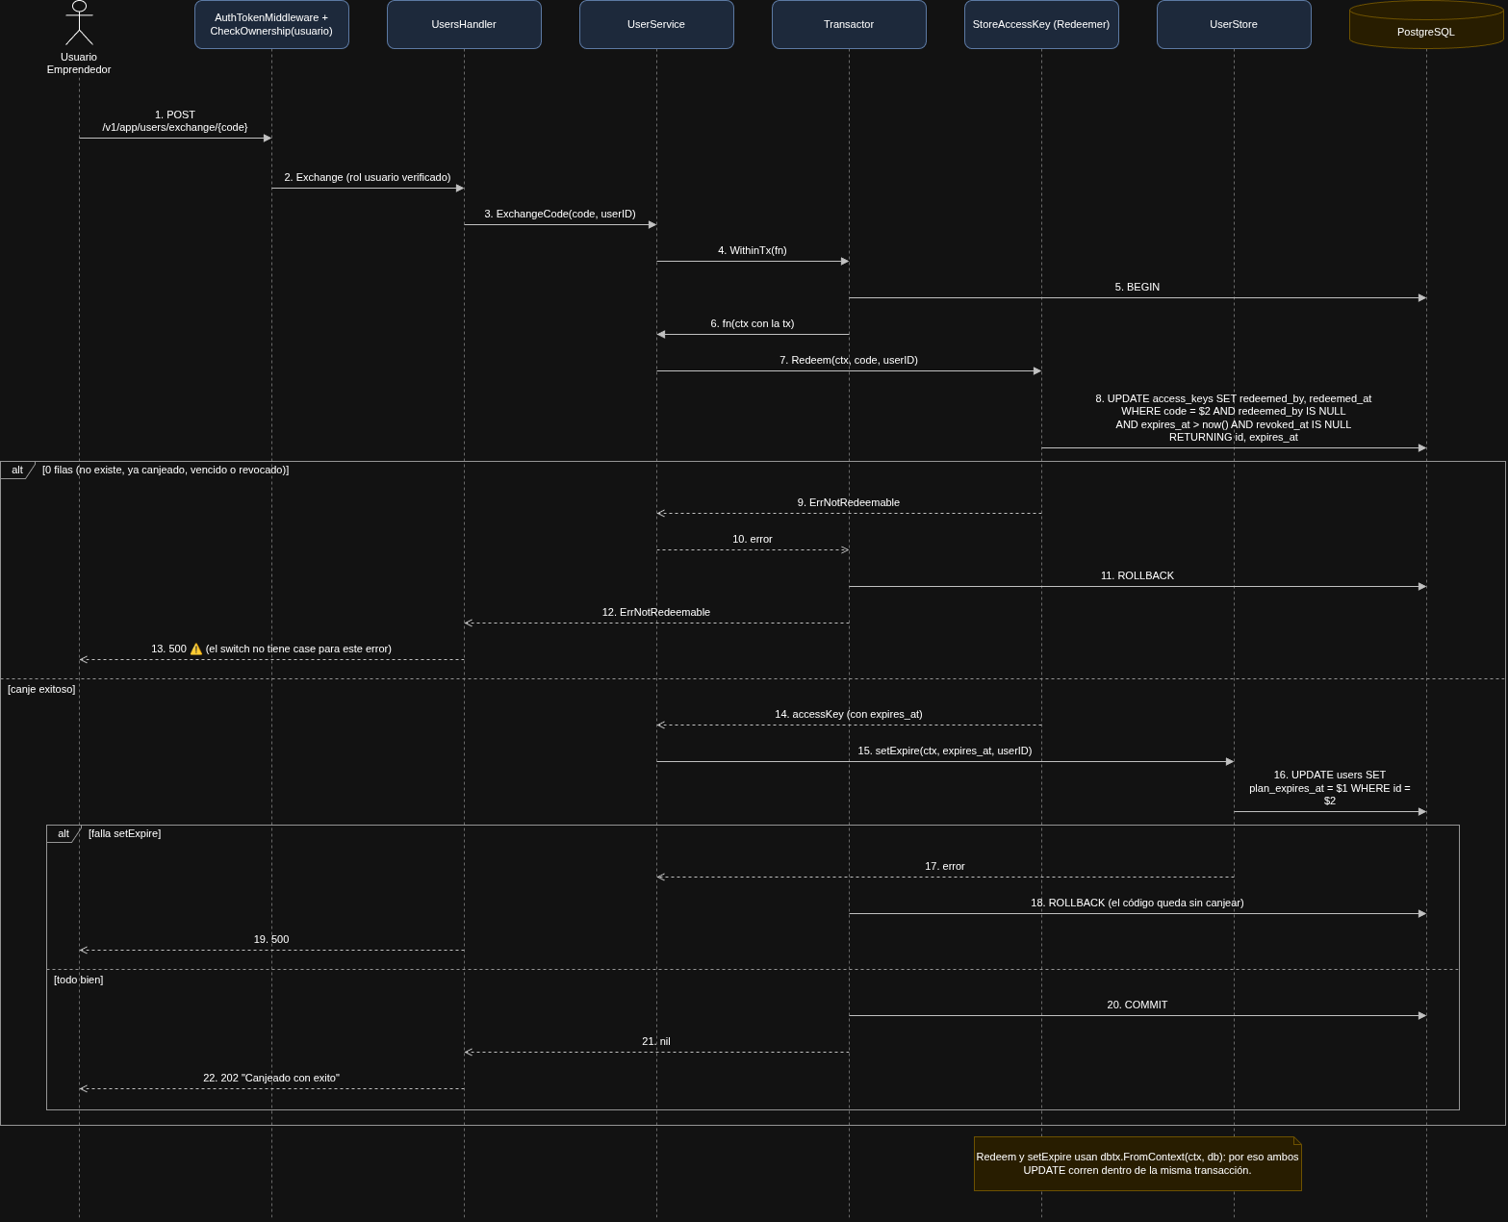
Sin duda este es el flujo más interesante, aunque igual que el anterior, no ha sido probado, hay existen apartados del manejo de errores que no han sido tratados, como se ve en la alerta.
Qué hace este proceso más interesante, pues que es una transacción, porque, este código tiene dos consultas a la base de datos en dos fases distintas, una marca al usuario como canjeador del código en AccessKey, y la otra setea la fecha de expiración en la información de usuario, ¿porque? esto es porque, el middleware que revisará que el código no esté vencido se ejecutará o en cada inicio de sesión o en cada movimiento o consulta a la api que haga el usuario, dentro de este flujo ya hay una consulta a la base de datos que es la que obtiene al usuario, el cual se guarda dentro del contexto, al igual que en la comprobación del rol, en vez de volver a consultar la base de datos es mejor volver a tomar del contexto en el middleware que revisa la expiración del código.
Entonces porque la fecha, simplemente es una comprobación simple si la fecha actual es igual o mayor a la fecha de expiración el código está vencido, si se agrega cache, podemos pasar por los 3 middleware actuales del sistema con a lo mucho una consulta o al caché o a la base de datos.
Ahora estos son los dos procesos del flujo, pero ¿Qué pasa si uno falla? si es el que consulta a AccessKey, no hay problema, pero si falla en la segunda consulta, hay que reiniciar la anterior, porque el canje no se puede considerar como realizado, la transacción permite que en el caso de ocurrir el fallo, se haga rollback a la consulta anterior, dejando la base de datos limpia para reintentar.

Vista Despliegue

Diagrama de Componentes
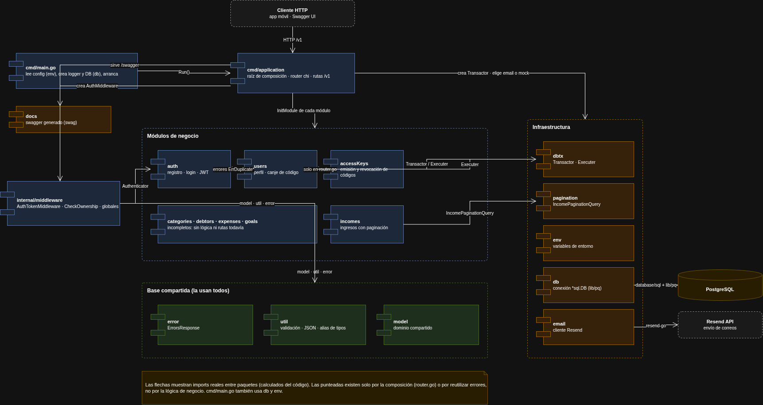
Aquí podemos ver de manera más detallada la conexión entre las distintas partes del proyecto, entre ellos los tres paquetes comunes a todos los módulos: error, útil y model. Apreciamos cómo application es la encargada de de iniciar los módulos y las dependencias del mismo, incluyendo dbtx, pagination, los env, la base de datos y el servicio de email. Main es quien setea las configuraciones y crea application ejecutando Run(), del mismo main es de donde swagger crea la documentación.
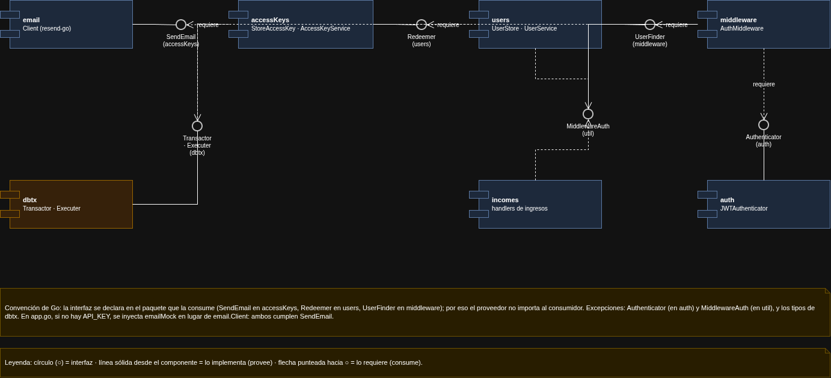
Aquí vemos los contratos entre componentes, como se menciona por convención en go las interfaces se suelen declarar en el paquete que la consume, en el caso del proyecto esta convención se aplica en los handler, service y store. Sin embargo, para permitir el reuso en otros módulos, algunos paquetes tienen sus propias declaraciones, estos son Authenticator, MiddlewareAuth y dbtx. Vemos por ejemplo que Transactor implementa dbtx, el mismo Transactor es requerido por accessKeys y users, por la transacción que es usada entre estos módulos, accesskey igualmente requiere email, para usar resend y enviar el email con el código. Vemos que Middleware requiere de Authentication y user finder, por un lado para extraer del token jwt el id del usuario, y por el otro para buscar al usuario en la base de datos.
La última implementación visible es MiddlewareAuth del paquete util, esto es porque es una interfaz que se usará en todos los módulos, no necesariamente tiene que estar en útil, y de hecho se considera mejor su presencia en el paquete middleware. La función de esa interface es que, cada módulo tiene un archivo route con una función initModule, esta inicializa las dependencias del modulo y rutea sus handler, como se explico antes CheckOwnerchip aunque su función es similar al de un middleware, este requiere cierta distinción, pues dentro de la función tengo que decirle cual es el rol que el handler acepta, como tiene esa lógica, en vez de aplicarlo directamente como un middleware, se usa como un handler previo al correspondiente envolviendolo, visualmente se veria asi `r.Get(“/”,middl.CheckOwnership(util.UserRoleUsuario, hdl.GetIncomesOfUser) )`, mientras que un middleware se aplica así `r.Use(middleware)`, esa por ella sus funciones son iguales, pero su uso es distinto.

